راهنمای استفاده از مخازن آب خانگی
استمرار خشکسالی و کاهش نزولات جوی در سال های اخیر، منابع آبی کشور رو با تنش جدی مواجه نموده است که اهمیت مدیریت مصرف آب و استفاده از مخازن ذخیره آب در مجتمع های مسکونی و تجاری و ساختمان های بلند را دو چندان نموده است.
انواع مخازن:
انواع مخازن با جنس های مختلف در بازار وجود دارد ولی نوع متداول آن مخازن پلی اتیلن می باشد که دارای مزایایی از قبیل: قیمت و وزن کم، طول عمر و ماندگاری بسیار بالا، مقاوم در برابر خوردگی و زنگ زدگی ،تنوع بالا از نظر شکل و ابعاد و نصب و جانمایی و حمل و نقل آسان می باشند.
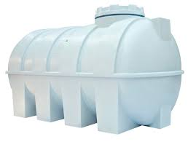
ویژگی مخازن:
مخازن خانگی باید food grade باشند، دارای دریچه آدم رو که فرد به آسانی وارد آن شود و داخل آن را تمیز کند. باید دریچه ورودی دارای قفل باشد که از ورود گرد و غبار و حشرات و جوندگان به داخل آن جلوگیری شود. دریچه خروجی نیز باید دارای توری باشند و این مخازن باید سالانه تمیز و گندزدایی و شستشو شوند.
الزامات طراحی در محل ذخیره سازی آب شرب:
-باید دارای کف صاف و ثابت باشند.
-قابلیت ذخیره سازی در داخل یا خارج خانه مثلا در زیر زمین یا پشت بام خانه را داشته باشد .
-دور از دسترس حیوانات و درب آن قابلیت قفل شدن را داشته باشد.
-دور از منابع آتش و جریان الکتریسیته باشند.
-باید دور از اشیاء تیز و برنده باشند .
-قابلیت پر کردن به صورت دستی و نصب مستقیم برروی شبکه توزیع را داشته باشد .
استفاده از پمپ:
دقت شود محل نصب پمپ بعد از مخزن ذخیره بوده و مخزن، مستقیما از کنتور آب گیری شود، نصب پمپ بلافاصله بعد از کنتور احتمال ورود آلودگی آب را به دلیل ایجاد مکش منفی بالا می برد .
نکته: در صورت عدم استفاده ازپمپ، لازم است محل قرارگیری مخزن در ارتفاع و بالاترین نقطه محل(مثال در
پشت بام) قرار گیرد تا فشار لازم تامین وآب به صورت ثقلی جریان یابد.

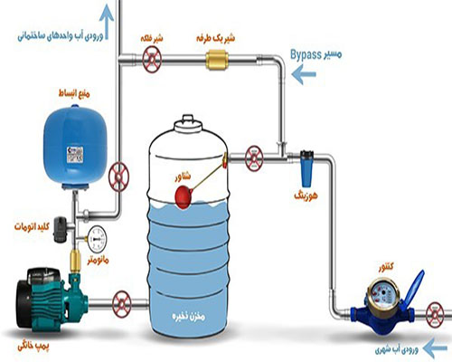

بهره برداری و نگهداری:
یکی از نکات مهم در نگهداری و بهره برداری از مخازن، تمیزکردن وشستشوی آن است.آب ذخیره شده درمخزن
هرچقدرهم که تمیز باشد ، باز هم برخی املاح و ناخالصی ها را درخود دارد. این املاح ممکن است به مرور روی کف
و دیواره مخزن رسوب کنند. به منظور پیشگیری از بروزآلودگی های ثانویه، لازم است شستشو و گندزدایی مخازن حداقل هر شش ماه یکبار بااستفاده از قرص کلر (متناسب با حجم مخزن)، یا محلول هیپوکلریت سدیم (آب ژاول) با غلظت 200 میلی گرم در لیتر صورت پذیرد.
مراحل اجرایی شستشوی مخازن:
در صورت امکان دسترسی به داخل مخزن، شستشو و گندزدایی مخازن لازم است مطابق با مراحل زیر صورت پذیرد:
1- بستن شیرهای آب ورودی و خروجی مخزن
2-تخلیه آب مخزن
3-با ا ستفاده از فشار آب و یا وسایلی نظیر برس سیمی یا کاردک رسوبات چسبیده به دیواره ها، وکف مخزن جدا شود.
4-جمع آوری و تخلیه رسوبات انجام شود .
5-گندزدایی مخزن با پرکلرین یا آب ژاول، حدودا 30 دقیقه باید برای اثرگذاری ماده گندزدا صبر کرد
6-شستشوی مجدد مخزن
۷. آبگیری مجدد

منبع: راهنمای استفاده از مخازن خانگی ذخیره آب ، مرکز سلامت محیط و کار،گروه بهداشت آب و فاضلاب

